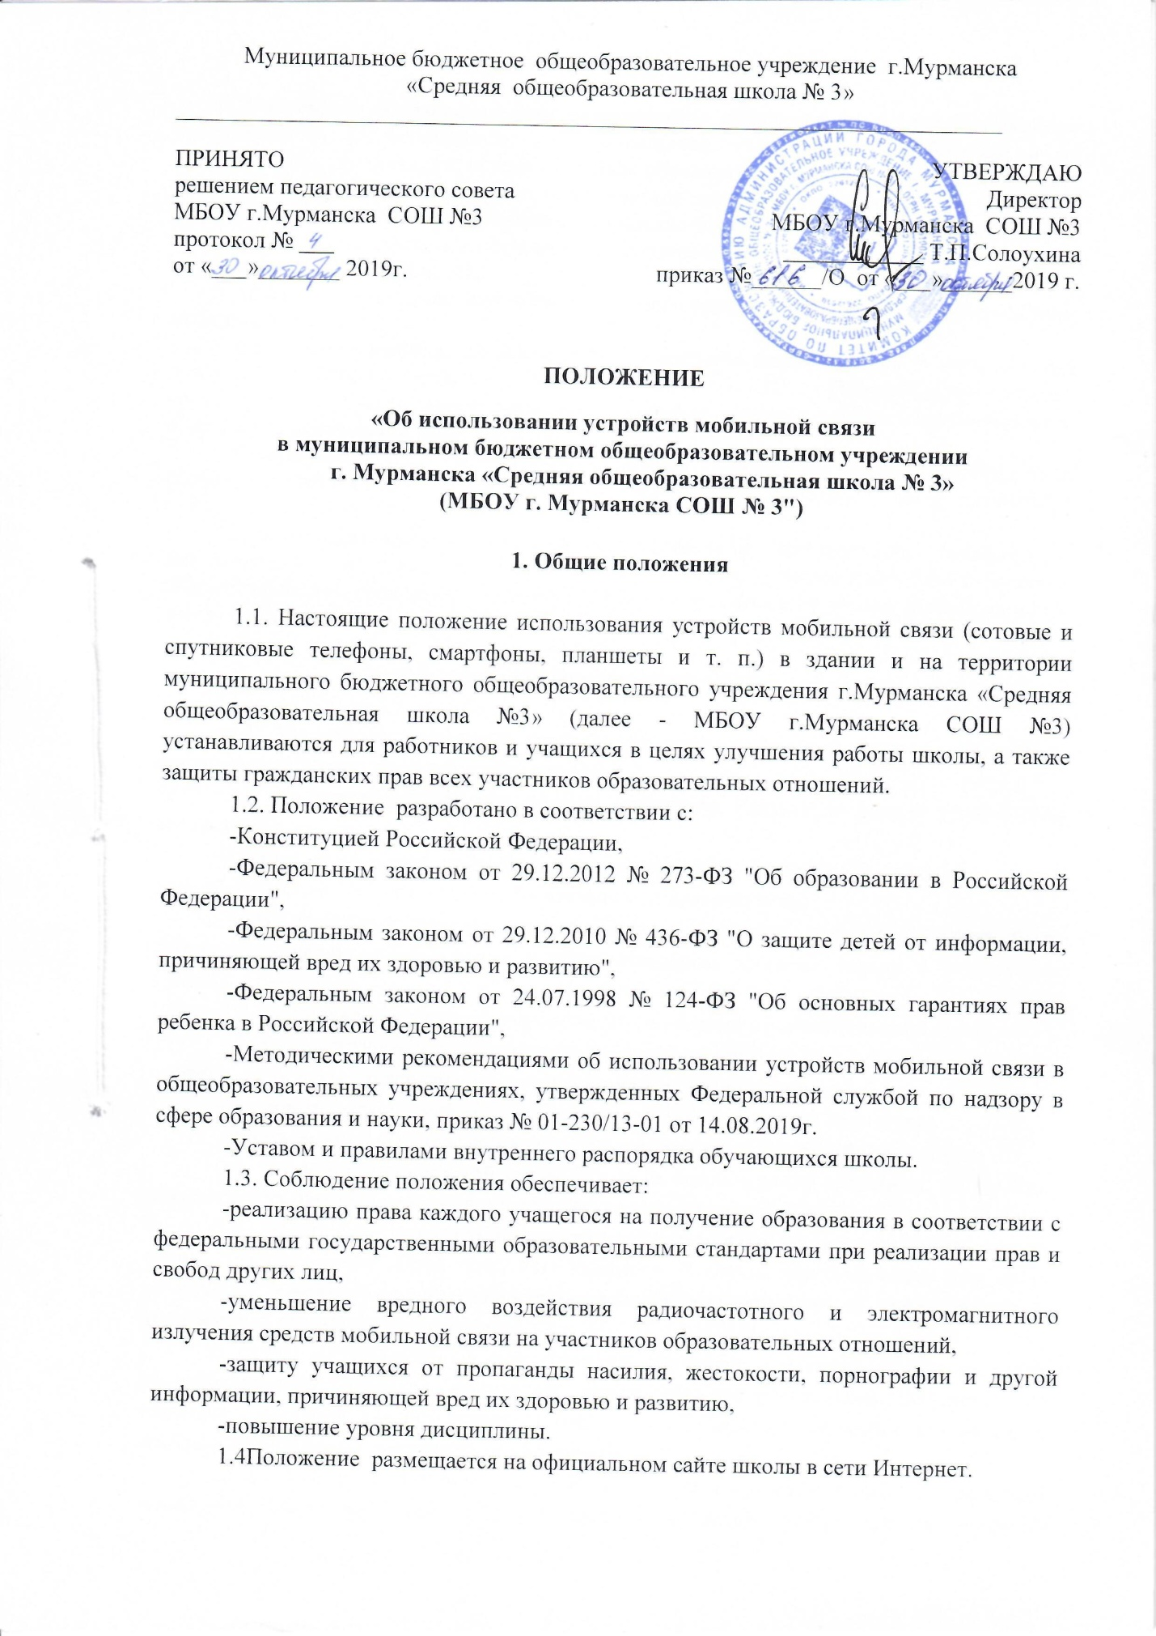

2. Основные понятия

Участники образовательных отношений – обучающиеся, родители (законные представители) несовершеннолетних обучающихся, педагогические работники и их представители, организации, осуществляющие образовательную деятельность.
Педагогический работник – физическое лицо, которое состоит в трудовых, служебных отношениях с организацией, осуществляющей образовательную деятельность, и выполняет обязанности по обучению, воспитанию обучающихся и (или) организации образовательной деятельности.
Пользователь - участник образовательного процесса, пользующийся устройством мобильной связи.
Устройство мобильной связи (УМС) - средство коммуникации и составляющая имиджа современного человека: смартфоны, планшеты, КПК (карманный персональный компьютер), смарт-часы, электронные книги, которые обладают небольшими размерами и обладают максимальной мобильностью.
Смарт-часы - компьютеризированные наручные часы с расширенной функциональностью (кроме стандартного слежения за временем), часто сравнимой с коммуникаторами.
Пропаганда культа насилия и жестокости посредством телефона – демонстрация и распространение окружающим видео-или фото-сюжетов соответствующего содержания в нарушение норм действующего законодательства, в том числе постановочных.

3. Условия применения устройств мобильной связи

3.1. Устройства мобильной связи могут использоваться в школе для обмена информацией только в случае необходимости.
3.2. Не рекомендуется пользование мобильной связью до начала уроков, на переменах.
3.3.Не допускается пользование устройствами мобильной связи во время образовательного процесса (урочной и внеурочной деятельности).
3.4.В отдельных случаях использование мобильных телефонов может быть допущено в целях использования в образовательном процессе только с разрешения учителя.
3.5. До урока и внеурочных мероприятий (на период образовательного процесса):
-следует отключить и убрать все технические устройства (плееры, наушники, гаджеты, планшеты, телефоны, различные записные устройства и пр.),
-отключить мобильный телефон и (или) перевести в режим «без звука»,
-убрать мобильный телефон и (или) другие технические устройства со стола.
3.6. Устройства мобильной связи, в т. ч. в выключенном состоянии, не должны находиться на партах в классах и обеденных столах в столовой.
3.7. Родителям (законным представителям) учащихся не рекомендуется звонить своим детям во время образовательного процесса. В случае необходимости они могут позвонить, ориентируясь на расписание звонков, размещенное на сайте школы и записанное в дневниках обучающихся.
В случае форс-мажорных обстоятельств для связи со своими детьми во время образовательного процесса родителям (законным представителям) рекомендуется передавать сообщения через секретаря школы по телефонам, размещенным на сайте школы и записанным в дневниках обучающихся.
3.8.В случае внештатной ситуации обучающиеся могут воспользоваться средством мобильной связи во время образовательного процесса, предварительно получив разрешение педагога или представителя администрации школы. Пользование мобильным телефоном возможно в таких случаях только при условии выхода в рекреацию.
3.9. При необходимости регулярного использования средств мобильной связи во время образовательного процесса пользователь должен представить директору школы или дежурному администратору аргументированное обоснование (медицинское заключение, объяснительную записку и т. п.) и получить на это письменное разрешение.
3.10. При использовании на перемене средств мобильной связи необходимо соблюдать следующие этические нормы:
-следует не использовать в качестве звонка мелодии и звуки, которые могут оскорбить или встревожить окружающих;
-разговаривать с собеседником нужно максимально тихим голосом;
-не следует вести приватные разговоры с использованием устройств мобильной связи в присутствии других людей;
-недопустимо использование чужих средств мобильной связи и сообщение их номеров третьим лицам без разрешения на то владельцев.
3.11. При входе в школу перевести устройства мобильной связи в режим «без звука» (в том числе с исключением использования режима вибрации из-за возникновения фантомных вибраций).
3.12.Ответственность за сохранность средств мобильной связи лежит только на его владельце (родителях, законных представителях владельца).
Все случаи хищения имущества рассматриваются в установленном законом порядке и преследуются в соответствии с законодательством РФ.
3.13. В целях сохранности средств мобильной связи участники образовательного процесса обязаны не оставлять свои средства мобильной связи без присмотра, в том числе в карманах верхней одежды, индивидуальных шкафчиках в раздевалках спортзала.
3.13. Всем участникам образовательных отношений пользоваться памяткой для обучающихся, родителей и педагогических работников по профилактике неблагоприятных для здоровья и обучения детей эффектов от воздействия устройств мобильной связи (Приложение 1)
3.14.Все спорные вопросы между участниками образовательных отношений в отношении соблюдения положения разрешаются путем переговоров с участием представителей администрации школы, директора школы и Комиссии по урегулированию споров между участниками образовательных отношений

4. Права пользователя УМС
4.1. Вне уроков и иного образовательного процесса пользователь имеет право применять УМС в здании Школы как современное средство коммуникации:
-осуществлять и принимать звонки;
-посылать SMS – сообщения;
-обмениваться информацией;
-слушать радио и музыку через наушники в тихом режиме;
-играть;
-проводить открытую фото- и видео- съемку с согласия окружающих.

5. Обязанности пользователя УМС

5.1. Пользователь обязан помнить о том, что использование УМС для сбора, хранения, использования и распространения информации о частной жизни лица без его согласия не допускается (п. 1 ст. 24 Конституции РФ).
5.2. В целях обеспечения сохранности УМС пользователь обязан не оставлять их без присмотра, в том числе в карманах верхней одежды.
5.3. Соблюдать культуру пользования УМС:
- громко не разговаривать;
- громко не включать музыку;
- при разговоре соблюдать правила общения.

6. Пользователям УМС запрещается

6.1. Использовать УМС во время учебного процесса в любом режиме (в том числе как калькулятор, записную книжку, часы и т.д.), за исключением обучающихся, нуждающихся в пользовании УМС по состоянию здоровья (мониторинг сахара крови при сахарном диабете 1 типа и др.)
6.2. Использовать УМС как фото- (видео) камеру на уроках, нарушая тем самым права участников образовательного процесса на неприкосновенность частной жизни.
6.3. Прослушивать радио и музыку без наушников в помещении Школы.
6.4.Демонстрировать фотографии и снимки, видеозаписи, оскорбляющие достоинство человека, пропагандировать жестокость и насилие посредством УМС.
6.5. Обучающимся строго запрещено вешать УМС на шею, хранить его в карманах одежды, а также подключать УМС к электрическим сетям Школы для зарядки.

7. Ответственность пользователей УМС

7.1. В случае отказа пользователя выполнять условия пользования УМС, обозначенными в данном Положении, педагогический работник делает запись о замечании в дневнике обучающегося и вызывает его после окончания уроков для беседы и ставит в известность родителей (законного представителя) о нарушении данного Положения.
7.2. За неоднократное нарушение, оформленное докладной на имя директора, проводится разъяснительная беседа с обучающимся в присутствии родителей (законных представителей).
7.3. При повторных фактах нарушения обучающемуся (с предоставлением объяснительной записки) объявляется выговор. УМС передается на ответственное хранение классному руководителю и передается лично в руки родителям (законному представителю) обучающегося, после проведения беседы с администрацией школы.
7.4. В случаях систематических нарушений настоящего Положения со стороны обучающегося вопрос рассматривается Советом профилактики.
7.5. Меры дисциплинарного взыскания не применяются к обучающимся по образовательным программам начального общего образования, а также к обучающимся с ограниченными возможностями здоровья.
7.7. Не допускается применение мер дисциплинарного взыскания к обучающимся во время болезни, каникул.
7.6. При выборе меры дисциплинарного взыскания администрация школы должна учитывать тяжесть дисциплинарного проступка, причины и обстоятельства, при которых он совершен, предыдущее поведение обучающегося, его психофизическое и эмоциональное состояние, а также мнение совета обучающихся, советов родителей.
7.7. Сотрудник школы, нарушивший настоящее Положение, привлекается к дисциплинарной ответственности в соответствии с нормами трудового законодательства.

8. Заключительные положения

8.1. Родителям (законным представителям) не рекомендуется звонить детям (обучающимся) во время учебного процесса без особой необходимости. В случае экстренной ситуации необходимо звонить по телефону приемной директора школы: (8-8152) 47-14-58; 8-8152) 47-13-63.
8.2. Настоящее Положение утверждаются директором школы в порядке, установленном действующим законодательством и Уставом школы.
8.3. Изменения и дополнения настоящего Положения с момента их утверждения являются неотъемлемой частью настоящего Положения.

ПРИНЯТО
решением Управляющего совета
МБОУ г.Мурманска СОШ №3
протокол № ___
от «___»_______ 2019г.

Приложение №1

Памятка для обучающихся, родителей и педагогических работников по профилактике неблагоприятных для здоровья и обучения детей эффектов от воздействия устройств мобильной связи

  - Исключение ношения устройств мобильной связи на шее, поясе, в карманах одежды с целью снижения негативного влияния на здоровье.
  - Максимальное сокращение времени контакта с устройствами мобильной связи.
  - Максимальное удаление устройств мобильной связи от головы в момент соединения и разговора (с использованием громкой связи и гарнитуры).
  - Максимальное ограничение звонков с устройств мобильной связи в условиях неустойчивого приема сигнала сотовой связи (автобус, метро, поезд, автомобиль).
  - Размещение устройств мобильной связи на ночь на расстоянии более 2 метров от головы.

Протокол инструктажа родителей
по ознакомлению с Положением "Об использовании устройств мобильной связи
в муниципальном бюджетном общеобразовательном учреждении
г. Мурманска "Средняя общеобразовательная школа № 3"
(МБОУ г. Мурманска СОШ № 3")
Озвучено Положение на родительском собрании «_____»________________________ 2019 года
С Положением ознакомлены родители ___«____» класса

№ | Ф.И.О. родителей | Роспись родителей | Роспись классного руководителя

Протокол инструктажа учащихся
по ознакомлению с Положением "Об использовании устройств мобильной связи
в муниципальном бюджетном общеобразовательном учреждении
г. Мурмаенска "Средняя общеобразовательная школа № 3"
(МБОУ г. Мурманска СОШ № 3")
Озвучено Положение на классном собрании «_____»________________________ 2019 года
С Положением ознакомлены учащиеся ___«____» класса
№ | Ф.И. учащегося | Роспись учащегося | Роспись классного руководителя

